**射频解决方案在汽车电子中的应用**

本文主要探讨各种可用的无线网络选项和必须在应用过程中解决的局限性，旨在为设计师提供一些选择工业应用的无线网络时所需的实用信息。用于汽车车门 的上锁和解锁的RKE系统就是简单命令和控制应用的一个典型例子。在RKE应用中，命令从遥控钥匙发送到汽车接收器上。车门会上锁和解锁，以回应正确收到 的命令。

就理论而言，相似车型的接收器也可接受从任何相似型号的遥控钥匙中发送的封包，但车辆仅会接受从唯一匹配的遥控钥匙所发出的命令。通常会使用滚动码产 生器和安全加密等协定，从遥控钥匙将唯一识别码传输到汽车上。如此一来，您的遥控钥匙便无法对您的朋友的类似车款解锁，反之亦然，这样可确保安全性。以汽 车RKE为例，遥控钥匙操作员通常能听到上锁的声音。如果没有听到这种“上锁”声，操作员只需再按一次该按钮。透过这种方式，人机互动就完成了RKE例子 中的回馈回路。如果您没有听到车门解锁的声音，只需重新按下按钮，直至听到为止。

[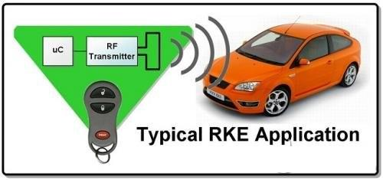](http://upload.semidata.info/new.eefocus.com/article/image/2015/04/13/552bb0ab6e3d2.jpg)

　　图1.RKE应用

许多任务业应用都需要传输命令和控制类型的数据。例如，将感应器的温度指示发送到主机。工业应用和RKE的差异在于，前者无需人来确认是否实际收到温 度指示。确认数据是否收到的前提条件是必须存在双向网络。随着参与数据传输的驱动器、交换机和电机的需求量增多，系统的复杂程度也会立即增加。因此，工业 网络通常不会使用简单的单向RKE网络，因为需要确认已发送的数据是否真正送达。基本上，工业无线解决方案的每个节点都包含一个微控制器。这种微控制器会 与温度感应器和驱动器之类的实体设备连接，以对这些设备进行数据读取或写入。同时，这种微控制器还需负责管理射频网络协定。该协定的选择取决于多种因素。 传输范围、数据速率、功耗和网络协定堆叠的复杂性等都是判断哪种解决方案的效果最佳的因素。

ZigBee最近受到了大量关注。做为一个标准网络，ZigBee或802.15.4在刚开始时对许多低功率、低数据速率的无线通信应用而言是一个不 错的选择。但是，它真的适合所有应用吗？答案当然不是。在某些情况下，对于高数据速率的通信而言，802.11 WLAN才是天衣无缝的搭配。类似地，有些应用需要的是更远的传输范围和更长的电池寿命。简言之，特定的架构原因决定了特定应用所需的无线网络类型。

在无线网络中，数据速率的提升也会带动系统资源相应增加。以802.11 WLAN为例，部署网络所需的功耗和代码长度决定了这些协议不适合大部分嵌入式应用。一个典型的802.11 WLAN节点需要1MB的程序记忆体和功能更强大的处理器才能部署单一功能节点。

 蓝牙是另一种经常在工业应用中被提及的选择。但蓝牙的传输范围（短）和代码需求（稍大）及其本身为点到点通信方案等事实，使其被排除在工业射频应用的 选择范围外。那专用网络呢？专用网络是指独立于标准网络运作的网络。这种网络的频带通常为915MHz ISM（工业、科学和医学）和2.4GHz。在命令和控制类型的应用中，有时也会使用315MHz或433MHz的频带。当地法规要求通常会规定可以使用 的频率类型。

做为以空气传输的射频信号，其功率的降低速度与传输距离成反比，与频率成正比。除了在自由空间的路径损耗外，信号在传输过程中还会受到建筑物、植物和 其他物体的阻挡而进一步衰减。其他因素（例如，多重路径和信号散射等）也会影响接收器对所接收的射频信号的解码效果。其他路径损耗模型（例如，Hata模 型）还需考虑天线的离地距离和市区影响的损耗，这些模型是路径损耗更为真实的显示。在多数应用中，实际的路径损耗值比图3所示的数据高得多。有趣的是，如 果频率增加，路径损耗也会增加。这就是为什么 2.4GHz系统的传输范围要比同等的915MHz或433MHz系统更小的原因之一。

**射频工程中常用的一个经验法则是：**链路预算每增加6dB，传输距离将增加约一倍。只要谨记此法则，即可容易能算 出 915MHz系统的传输距离同等于2.4GHz系统的两倍以上。同理，433MHz系统的传输距离也是915MHz系统的两倍。因此，频率较低的系统可进 行更长距离的数据传输。在为工业网络选择频率和调变类型时，数据速率也是一大关键要素。如前所述，以低功率运作小型软体堆叠的专用网络是远端温度监控和驱 动等应用的最佳选择。设计师可依预期应用自订封包，借此大幅简化这些网络。

[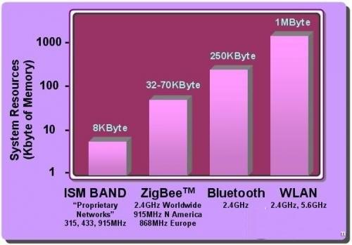](http://upload.semidata.info/new.eefocus.com/article/image/2015/04/13/552bb0ac6c403.jpg)

　　图2.不同射频网络所需的系统资源